Time: Tuần 8

Location: Tản Viên

Called by: Thầy Nguyễn Hữu Phát

I. Công việc từng người

|  |  |
| --- | --- |
| Lê Quốc Bảo | Kết nối database với Hibernate  Tìm hiểu về Oracle  Khó khăn:   * Chưa hiểu tại sao phải dùng JDBC trong Hibernate để kết nối * Lỗi khi fetch, pull from Github(1) |
| Nguyễn Thành Tâm | Lấy dữ liệu từ database bằng JDBC  Khó khăn:   * Chưa lấy dữ liệu được (2) |
| Nguyễn Trịnh Thanh Phúc | Công việc trong tuần:   * Chuyển interface sang dạng thừa kế * Tìm hiểu viết control cho ứng dụng   Khó khăn:   * Chưa thừa kế phần Menuitem |
| Nguyễn Bảo Quang | Database Script, Connect Database  Kết nối Github với CloudBee  Khó khăn:   * Chưa kết nối được với CloudBee vì thiếu file Rar |
| Hoàng Duy Khánh | Hoàn thiện giao diện với AWT |

II. Khó khăn

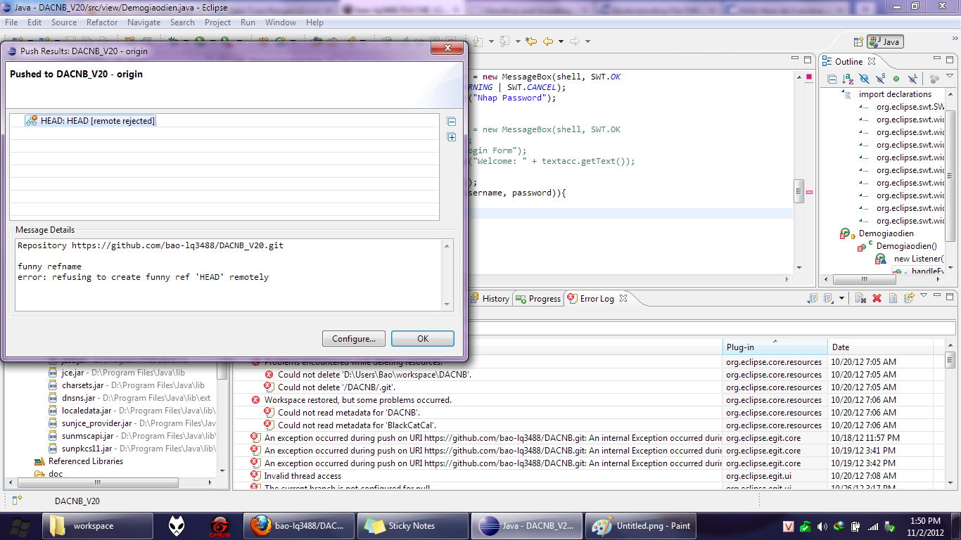(1)

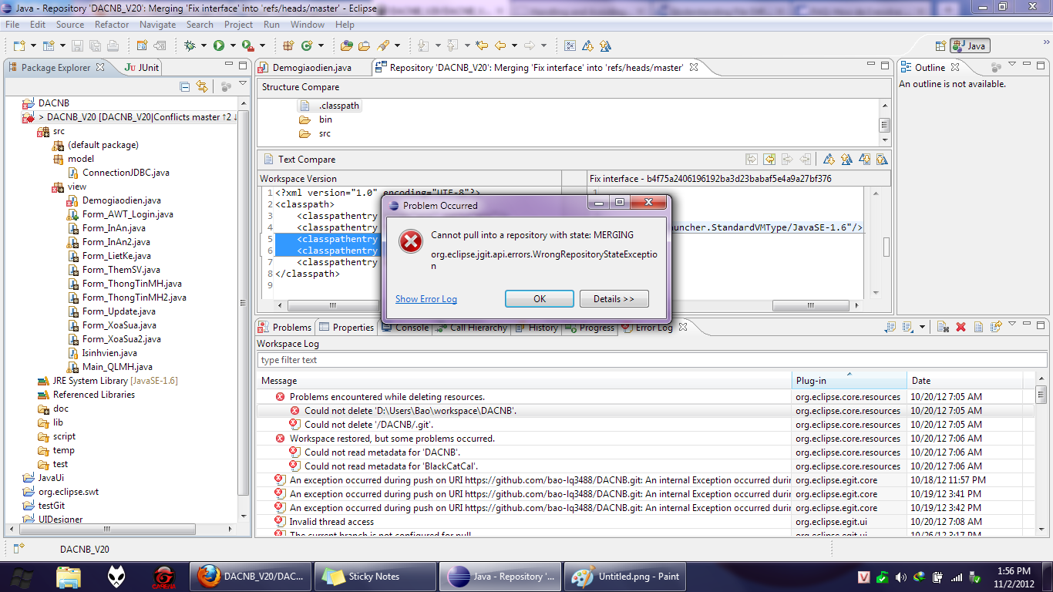

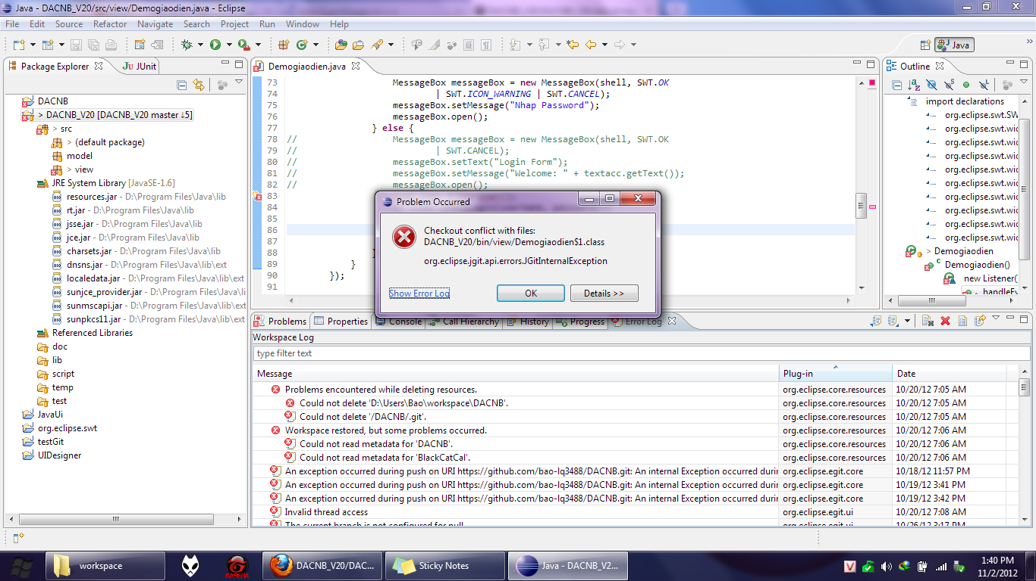

(2)

